Федеральное агентство связи

Орден Трудового Красного Знамени федерального государственного бюджетного образовательного учреждения высшего образования «Московский технический университет связи и информатики»

Кафедра «Математической кибернетики и информационных технологий»

Лабораторные работы по дисциплине «Кроссплатформенные технологии программирования»

Лабораторная работа №11

«Дальнейшее изучение библиотеки jQuery, добавление эффекта параллакса для главной страницы блога»

Выполнил студент:

Группа БСТ-1703

Тешаев Парвиз

**Среда разработки: Visual Studio Code**

**Задание:**

* Настройте также эффект параллакса для картинки-логотипа вашего сервиса. Параметры для скорости перемещения задайте самостоятельно.

На рисунках 1 и 2 показана реализация задания:



Рисунок – Страница до прокрутки

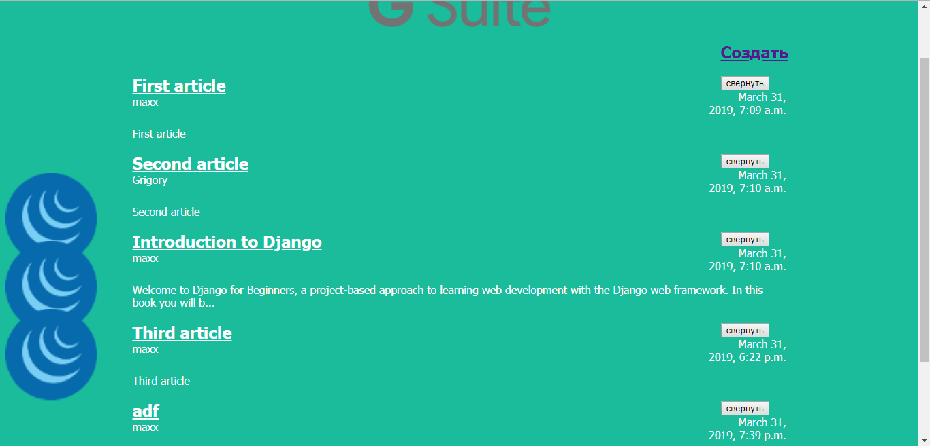

Рисунок 2 – Страница после прокрутки

Код функции, реализующей параллакс:

$(document).ready(function(){

var lotusFirstPosition=$('.icons-for-parallax').offset().top;

var currentPosition;

$(document).scroll(function(){

if($('.icons-for-parallax').offset().top<=$(document).scrollTop()){

currentPosition=$(document).scrollTop();

$('.icons-for-parallax').css('top',$(document).scrollTop()+'px');

$('.icons-for-parallax').css({

'position':'absolute'

})

}

else if(currentPosition>=lotusFirstPosition){

currentPosition=$(document).scrollTop();

$('.icons-for-parallax').css('top',$(document).scrollTop()+'px');

}

else{

$('.icons-for-parallax').css('top',lotusFirstPosition+'px');

}

});

});